制造业知识服务系统
用户操作手册

制造业知识服务中心
2019年10月16日

目 录
一、 首页 1
1.1辅助导航 1
1.2导航菜单 2
1.3资源展示 2
1.4应用服务 3
1.5专题服务 3
1.6会员服务 4
1.7直播平台 4
1.8其他服务 5
1.9友情链接及本站说明 5
二、栏目文章展示页 5
2.1通用栏目文章展示页 5
2.2公众号文章展示页 6
2.3直播平台展示页 7
三、文章详情展示页 7
3.1通用文章详情展示页 7

首页

1.1辅助导航
首页顶部设置包括知识中心首页、帮助中心、旧版入口、登录、注册等辅助功能导航菜单。

知识中心首页：点击“知识中心首页”，页面将跳转至中国工程科技知识中心首页。
帮助中心：点击“帮助中心”，页面将跳转至本网站的帮助中心页面，内容包含网站功能简介及详细操作手册的下载。
旧版入口：点击“旧版入口”，页面将跳转至制造知识服务系统旧版首页。
登录/注册：用户可在首页右上角点击登录/注册按钮进行用户注册及登录。登录/注册部分采用中国工程科技知识中心的统一认证接口。
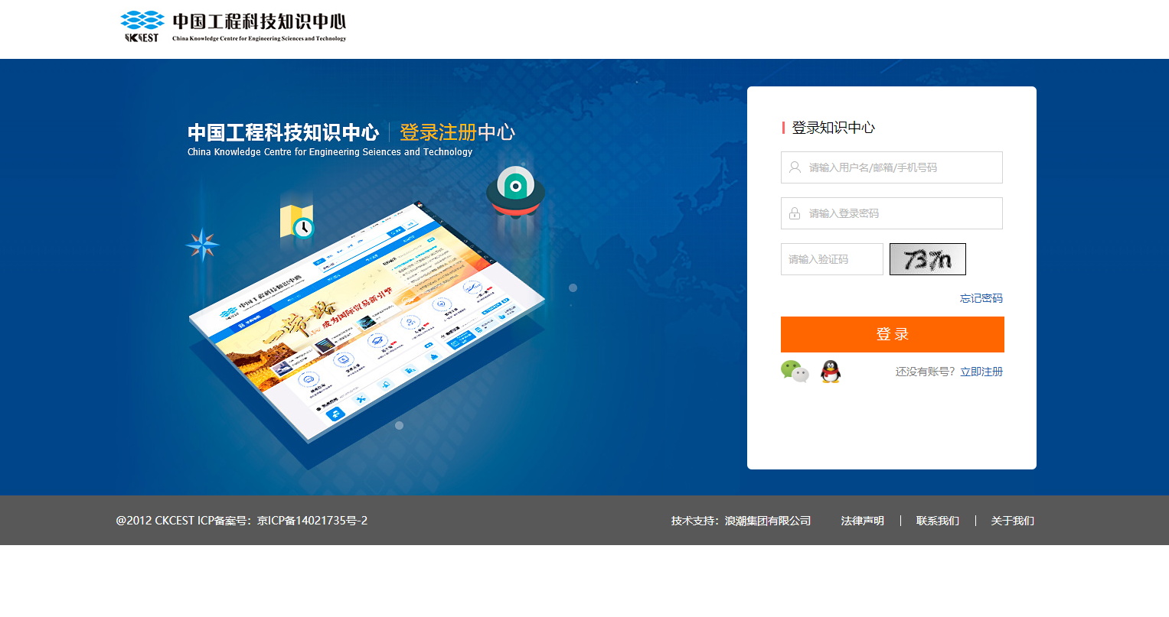
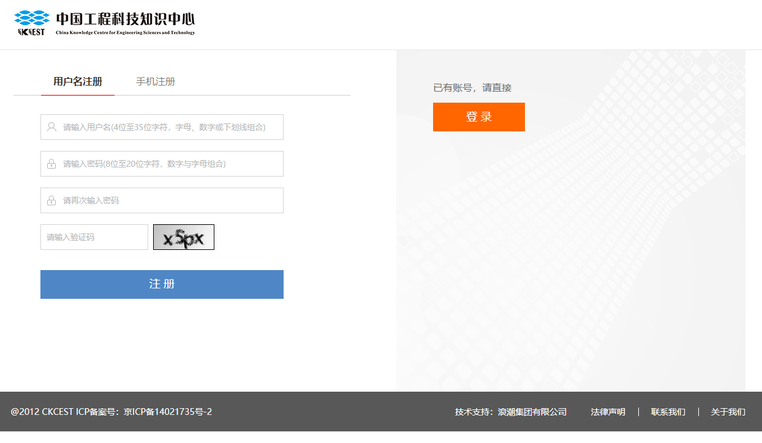

1.2导航菜单
在辅助导航下是制造业知识服务系统的资源导航菜单，内容包括全球战略、科技发展、行业领域、产业政策、产业与经济、报告、资源、活动与交流、直播平台、订阅下载等。并分别为各一级菜单设有二级菜单，用户可根据自身需求进行点击，点击后可正常跳转入相应的栏目文章列表展示页。


1.3资源展示
资源导航菜单的下方是网站最新资源的分类展示，内容包括：全球战略、报告、前沿聚焦、产业政策、产业与经济、公众号在线。其中报告内容以轮播图形式展示。公众号在线部分内容为制造业知识服务中心微信公众号每日推送的文章。点击轮播图片或者文章标题可打开文章详情进行阅览，点击“更多”可跳转入相关栏目界面。
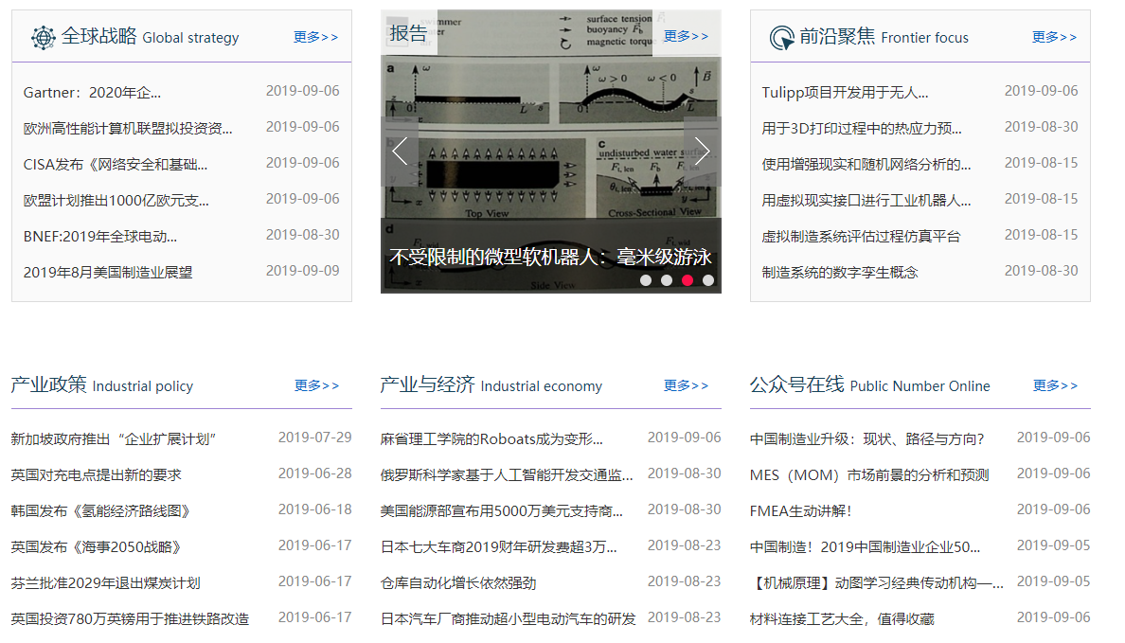

1.4应用服务
应用服务模块提供直观化、图表化的数据集展现，内容包括：制造业行业宏观数据集、机床生产与贸易数据集、机器人生产与贸易数据集、汽车生产与贸易数据集、工程机械生产与贸易数据集、关键技术标准数据集。点击后可跳转至应用服务数据集展示页面。
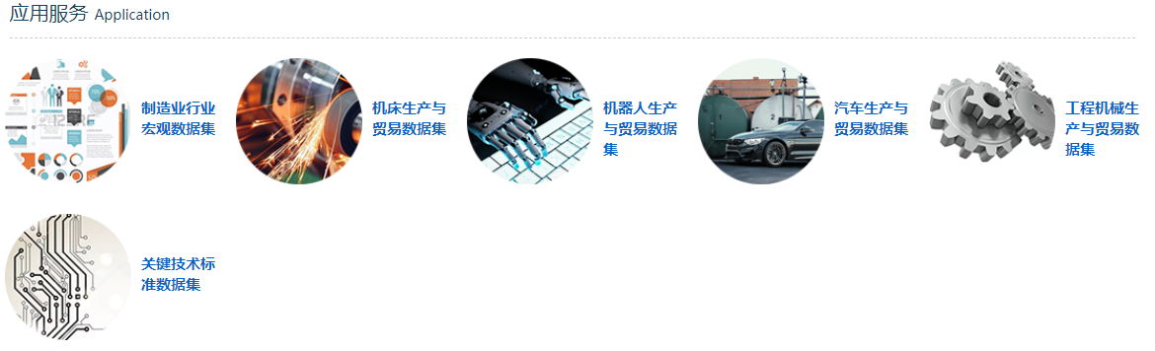

1.5专题服务
特色专题模块提供制造业相关的特色专题服务，已完成并上线的特色专题包括：工业自动化与机器人技术、世界先进制造前沿报告、物流技术与装备、工业4.0、科技史趣谈、制造业行业宏观发展状况、焊接工艺与设备、增材制造、智能制造案例集，点击后可跳转至对应的特色专题。
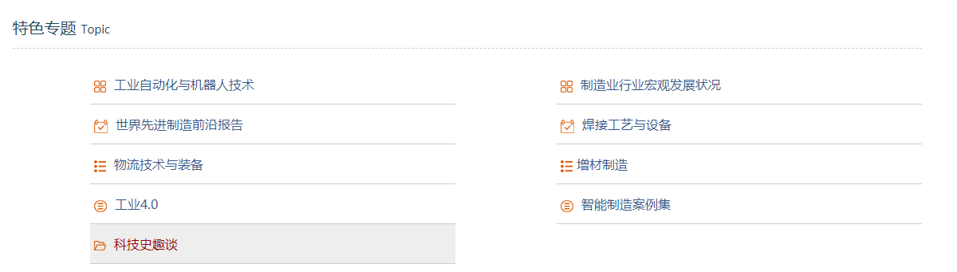

1.6会员服务
会员专区模块是专为知识中心会员开放的制造业期刊、简报等相关资源的附件下载专区。其内容包括：中国制造与一带一路刊物、制造业简报、先进制造信息参考、机械工程导报、期刊订阅，点击后可跳转入会员下载专区进行在线阅读或整期下载。
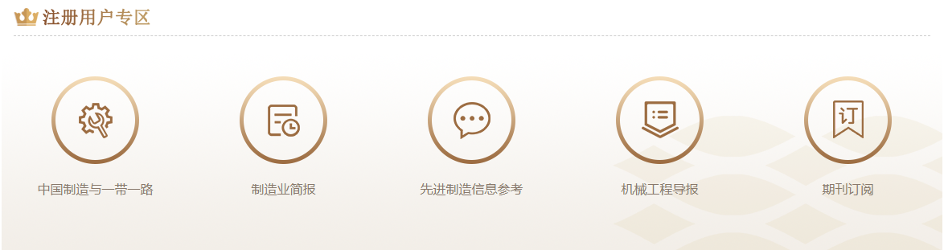

1.7直播平台
直播平台模块是为用户提供的往期知识中心举办的讨论会、国际会议等视频的重播及转播功能。点击后可跳转入直播平台列表。


1.8其他服务
其他服务是指出数据资源之外，为用户提供便利及快捷功能的内容。涵盖语义搜索、科技社区、热门图书推荐、文献检索等，点击对应区块可正常跳转入相应的功能界面。
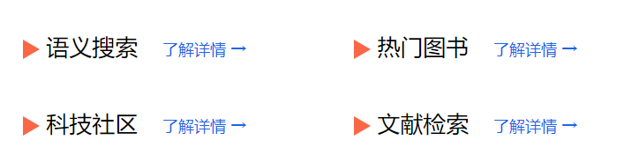

1.9友情链接及本站说明
友情链接包括：中国工程院、国际工程科技知识中心、中国工程科技知识中心、中国机械学会等，点击名称可跳转至相应的官方网站。本站说明部分为描述本站相关细则，点击后可跳转至详情展示页面进行细则阅览。
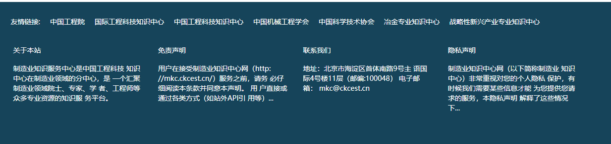

二、栏目文章展示页

2.1通用栏目文章展示页
点击一级菜单或其下的二级菜单可跳转至通用栏目文章展示页。通用栏目文章展示页左侧为该一级菜单名称及其所有二级菜单列表，右侧列出对应菜单下的文章列表。如为点击一级菜单进入通用栏目文章展示页，将默认为打开该一级菜单下的第一个二级菜单。点击右侧文章列表可跳转至该文章的详情展示页。
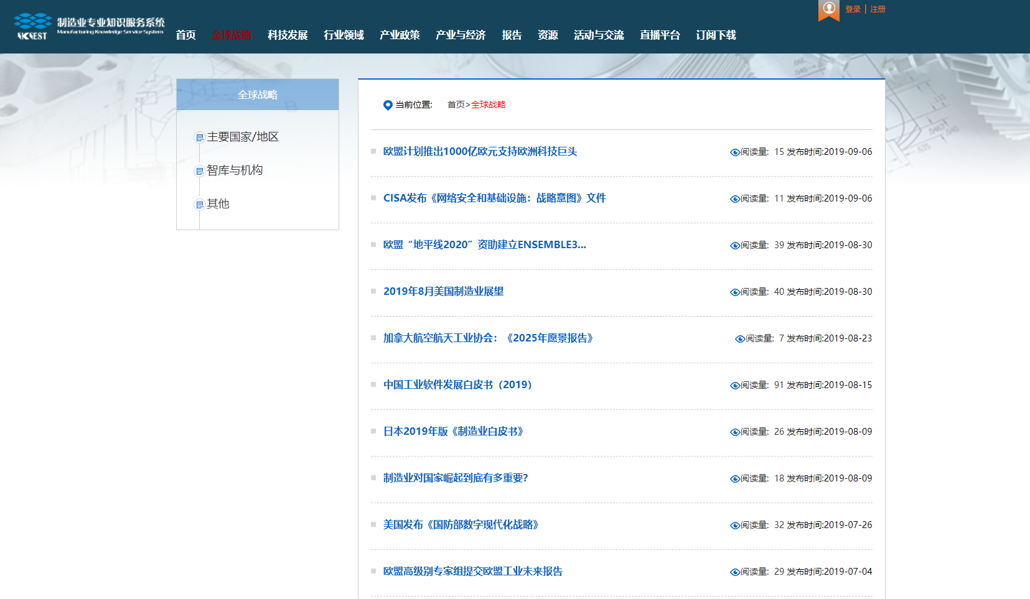

2.2公众号文章展示页
由首页公众号在线->更多点击进入公众号文章展示页，每篇公众号文章展示内容包括文章名称、文章摘要、文章时间、关键字（标签）。点击标题或摘要可跳转进入文章详情展示页。点击关键字（标签）可直接根据标签信息执行查询并跳转。
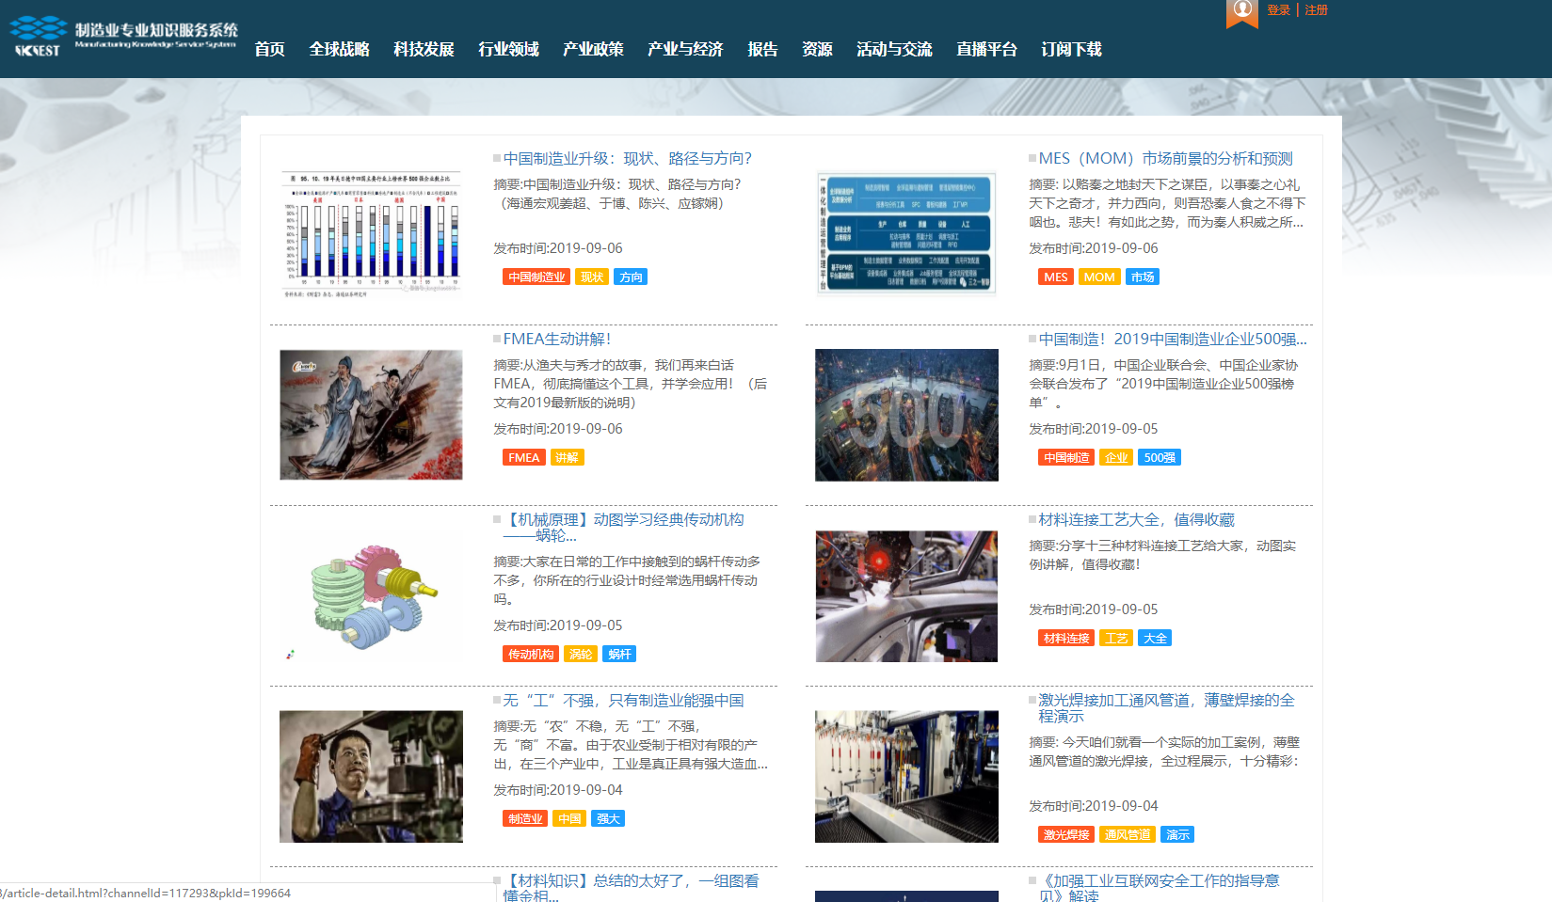

2.3直播平台展示页
由首页直播平台或一级菜单“直播平台”点击进入直播平台展示页，展示内容包括各直播视频的宣传图片、名称及视频来源。点击名称可跳转进入该视频直播或重播的播放链接。
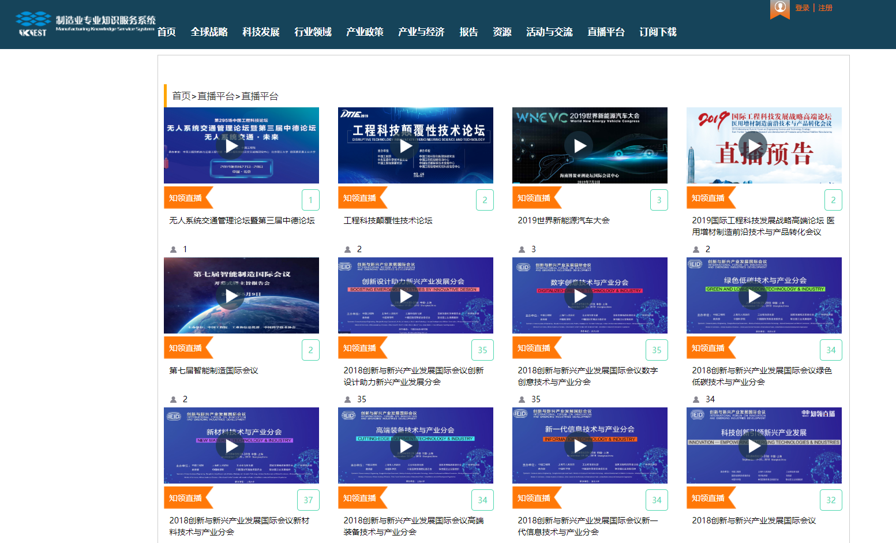

三、文章详情展示页

3.1通用文章详情展示页
由前文中的文章标题、图片、摘要等点击跳转而来，主要提供文章路径、文章标题、文章时间、文章编辑者、文章正文等相关内容的展示。


